**Homilie – Hemelvaart van de Heer – jaar A 18.05.2023** *Handelingen 1, 1-11 / Psalm 47 / Efeziërs 1, 17-23 / Matteüs 28, 16-20*

We vieren vandaag Hemelvaartsdag, een feest dat ons nieuwsgierig maakt en ook onze fantasie wat prikkelt. We willen ons die hemelvaart kunnen voorstellen. Maar het relaas in het evangelie van daarjuist is dan toch wel wat teleurstellend. De evangelist Matteüs vertelt ons eigenlijk niets over een hemelvaart. Johannes trouwens ook niet. Er wordt met geen woord gerept over het ‘hoe’ en ook amper iets over de bestemming van Jezus. De evangelist Marcus zegt in zijn evangelie heel kort iets over die hemelvaart, slechts één zinnetje. Alleen de evangelist Lucas geeft er een relaas over: in zijn evangelie heel kort, en in het vervolg daarvan, de Handelingen van de apostelen, een langere versie die we zojuist als eerste lezing hebben beluisterd.

Waar is die hemel waar Jezus naartoe is gevaren en hoe kan Hij van daaruit nog meewerken met ons die zijn achtergebleven? De evangelist Matteüs stelt zich die vragen niet. Hij vertelt ons alleen wat Jezus tot zijn leerlingen zegt: *‘Ziet, Ik ben met u alle dagen tot aan de voleinding der wereld’*. Dat woordje ‘wereld’ is het laatste woord van zijn evangelie. En dat zegt me dat de aandacht van de evangelist tot op het laatst naar de wereld gaat en naar de mensen die daarop leven.

Matteüs zegt dus niets over een hemel. In de Bijbel wordt het beeld van de hemel trouwens nooit gebruikt om een verre afstand aan te duiden. De hemel is de woonplaats van God en die hemel is voor de Bijbelse mens als een veilige tentdoek boven de aarde gespannen.

Jezus is dan ook niet ten hemel opgestegen om de aarde voorgoed achter zich te laten en te gaan wonen tussen de sterren en de engelen. De evangelist zegt ons niet – zoals we het wel hoorden in de eerste lezing uit de Handelingen van de apostelen – dat Jezus door een wolk onttrokken is aan het oog. Hij is niet door allerlei dampkringen gereisd om uiteindelijk te gaan zetelen aan de rechterhand van de Vader. De richting naar ‘boven’ is slechts een symbool. Die mooie hemelkoepel met zijn licht, zijn openheid, zijn oneindigheid, is een mooi symbool voor Gods woning, waar tijd en ruimte geen rol spelen.

Ook al kunnen we Jezus niet zien, Hij is niet afwezig. Hij leeft in het hart van de mensen die zijn boodschap hebben aanvaard als een richtsnoer voor het leven op aarde. Hij leeft in het hart van de mensen die zijn werk met mond, handen en voeten willen voortzetten.

*‘Gaat en maakt alle volkeren tot mijn leerlingen… en leert hen te onderhouden alles wat Ik u bevolen heb.’* Om Gods koninkrijk op aarde werkelijkheid te laten worden, zijn er dus mensen nodig die met beide voeten op de grond staan en zich laten sturen door het Woord dat in hun hart is uitgezaaid. Dat Woord komt als zaad uit Gods hemel en de aarde is er goed mee. Maar er zijn dan wel mensen nodig die dat zaad willen laten kiemen en groeien. Dat was nu eenmaal de opdracht die Jezus aan zijn leerlingen gegeven heeft.

Matteüs eindigt zijn evangelie heel mooi. Eigenlijk eindigt hij zoals hij het ook begonnen is. Matteüs laat Jezus zeggen: *‘Zie, Ik ben met u alle dagen’*. En in het begin van zijn evangelie citeert hij uit de profeet Jesaja dat het kind van Maria ‘Immanuel’ zal heten, dat is in vertaling ‘God met ons’. Daarmee hoor ik Matteüs zeggen: mensen, je moet mijn evangelie niet zomaar als een verslag lezen, maar als gelovige mensen die in al die gebeurtenissen het werk van Gods heilige Geest willen zien. Het is die heilige Geest die werkzaam was bij de eerste leerlingen, in de Handelingen van de apostelen en tot op vandaag. Niet voor niets citeert Matteüs Jezus: *‘doopt hen in de naam van de Vader en de Zoon en de heilige Geest’*. Het is die heilige Geest die Jezus had aangekondigd: een Helper die hen zou bijstaan. Met Pinksteren zullen ze dat ervaren en die Jezus zal uit hun leven niet meer weg te denken zijn.

Als wij die Geest zijn werk laten doen in ons en in onze medemens, dan kan deze aarde uitgroeien tot een hemel. Is dat niet de opdracht die Jezus zijn leerlingen gaf en vandaag ook ons, Was het niet zijn opdracht om van ‘de aarde’ meer en meer ‘hemel’ te maken? Want leerling van Jezus ben je nooit voor jezelf en je zult er ook niet rijk van worden. Hopelijk wel gelukkig. *‘Ga dan ‘*, zegt Jezus vandaag ook tot ons. Hij zendt ook ons op weg om over God te vertellen en vooral om God ‘te doen’.

Ik wens jullie dan ook van harte een hemeldag op aarde. Ik wens dit voor ieder van jullie en voor alle mensen die jullie ontmoeten en die dankzij jullie een stukje hemel mogen ervaren.

Aan iedereen een zalige hoogdag!

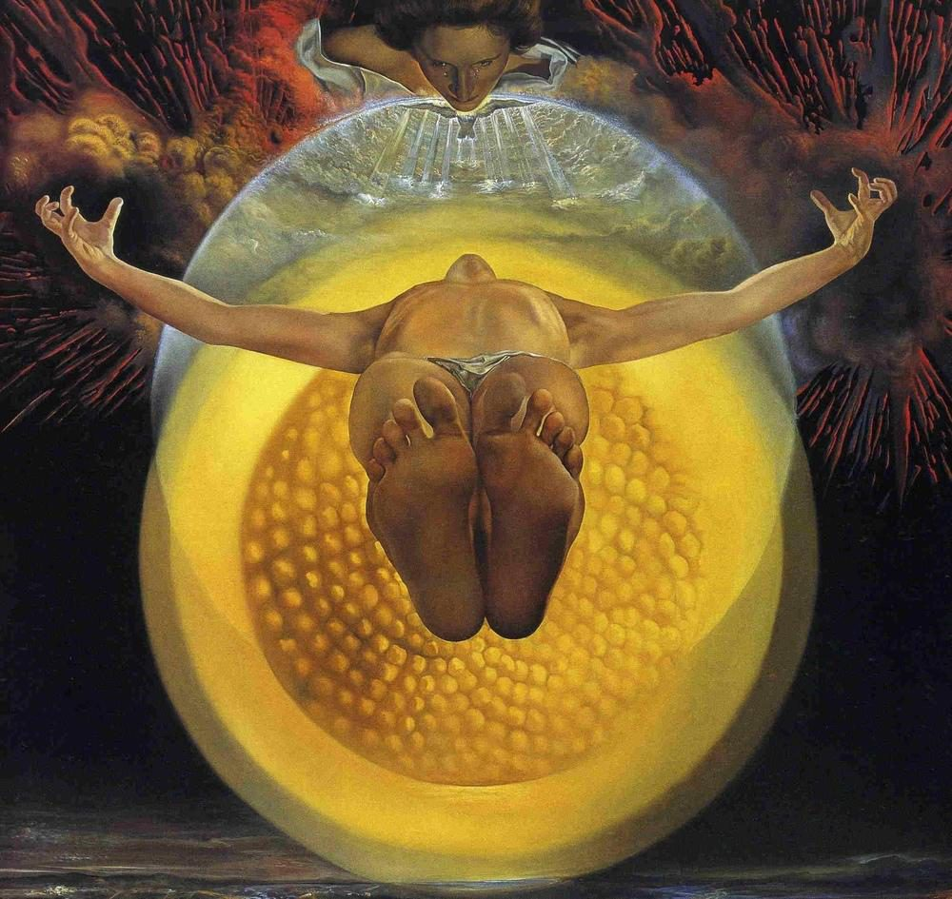

***De Hemelvaart van Christus,******Salvador Dali,*** *1958 © Salvador Dali, Privé-verzameling*

*Jan Verheyen – Lier.*

*Hemelvaart van de Heer A – 18.5.2023*